Oznanila  ČRNEČE – Sv. Jakob St., Sv. Andrej;  Sv. Križ  46. teden 2024 |  | 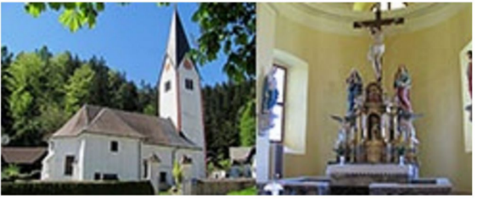
NEDELJA  10. november | 32. nedelja med letom  Leon Veliki, pp., c. u.  Lepa – Martinova  nedelja – ob 11.00 v  Libeličah - g. Miha  Golavčnik in g. Ivan Rojnik | 08:00 za + starše: Jožefa in Marijo, č. s.  Marijo in brata Jožefa Kadiša v Črnečah  11:00 za + starše: Bogomirja in Marijo Knez,  brata Pavla in za vse pri hiši  pomrle v Libeličah
PONEDELJEK  11. november | Martin iz Toursa, škof  God farnega zavetnika,  V a b l j e n i ! | 17:00 za + Zdravka Ridla  /Simona in Peter Hovnik/ v Libeličah  18:00 za + Ivanko Golob /osm./ v Črnečah
TOREK  12. november | Jozafat Kunčevič,  šk., muč. | 18:00 za + starše: Francko in Maksa ter brata  Maksija in druge sorodnike v Črnečah
SREDA  13. november | Stanislav Kostka, redo. | 15:00 pogreb Franca Vreša v Črnečah
ČETRTEK  14. november | Lovrenc Irski, škof  Nikolaj Tavelić, muč. | 18:30 za + Britovšekove in Kraljeve v Črnečah
PETEK  15. november | Albert Veliki, šk.,  cerkveni učitelj,  Leopold, knez | 09:00 za + Miklavčeve pri Sv. Križu
SOBOTA  16. november | Marjeta Škotska,  kraljica  Gertruda – Jedert, Jerica  redovnica, devica | 11:00 za + Ivana Brumnika in za vse  + Štiftarjeve v Libeličah
NEDELJA  17. november | 33. nedelja med letom  Elizabeta Ogrska,  redovnica | 08:00 za + Aniko, Veroniko in Mimo Kogelnik  v Črnečah  11:00 za + Zdravkota Ridla  /Branko in Dragica Perovnik/ v Libeličah

Mi ljudje ocenjujemo soljudi dostikrat po njihovih dejanjih, ne vidimo pa njihovega resničnega namena, ki se skriva za dejanji. Bog vidi človeku v srce. Zato so njegove sodbe drugačne.
Kar je v očeh ljudi veliko, je lahko pred Bogom majhno in nepomembno. Velja pa tudi obratno.
Jezus je v evangeliju pohvalil ubogo vdovo, ki je darovala vse, kar je imela. Četudi je bil to na zunaj zelo majhen dar, je bilo v Jezusovih očeh to veliko. Bog ne gleda na zunanjo velikost daru, temveč na vrednost, ki jo tisti dar predstavlja za samega darovalca.
Vsakdo izmed nas lahko skoraj prizna, da soljudi dostikrat ocenjuje bolj po velikosti daru ali po zunanjosti kot po notranjosti in njegovih skritih namenih.
Bog gleda na nas ljudi z drugega vidika.

Odgovarja: Franc Kraner, žpk – sodelavec, tel.: 051685734, e-mail: franc.kraner@rkc.si.
Naročniki mašnih namenov se strinjajo z objavo v tiskanih oznanilih in oznanilih na spletu ter oglasni deski.

